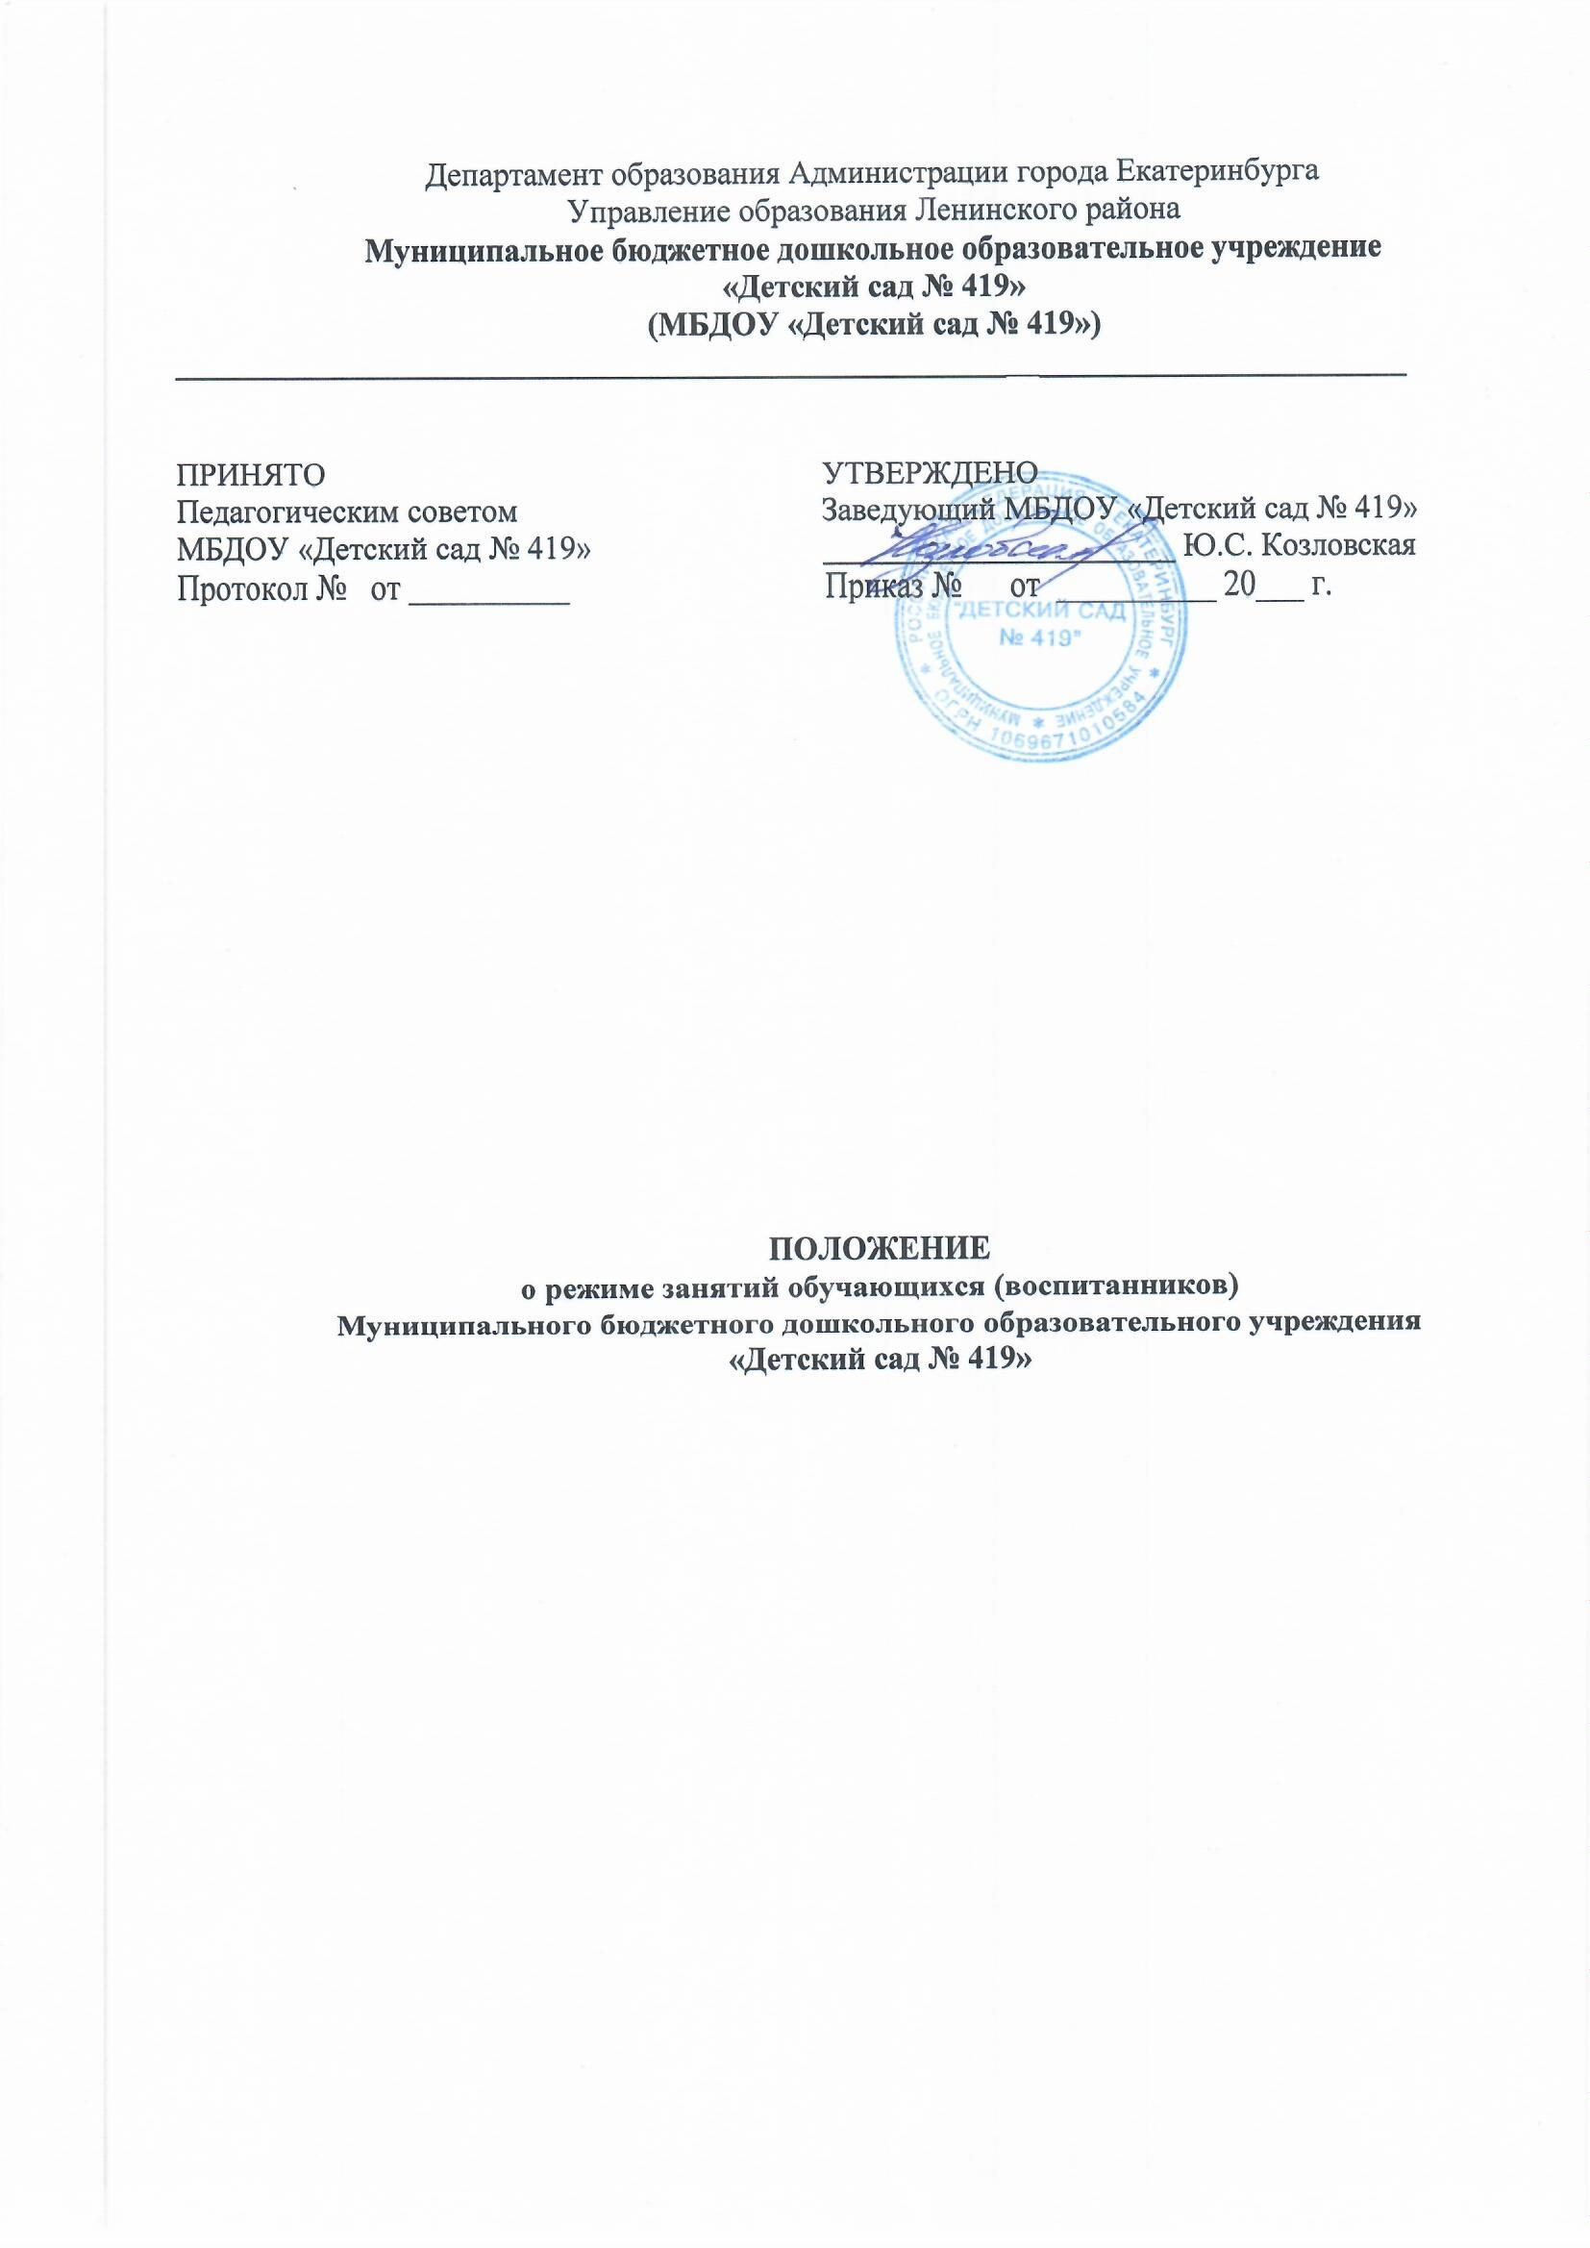

Общие положения
  - Режим функционирования Муниципального бюджетного дошкольного образовательного учреждения «Детский сад № 419» (далее - МБДОУ) устанавливается на основе требования санитарных норм СанПиН 1.2.3685-21 «Гигиенические нормативы и требования к обеспечению безопасности и (или) безвредности для человека факторов среды обитания», СП 2.4.3648-20 «Санитарно – эпидемиологические требования к организациям воспитания и обучения, отдыха и оздоровления детей и молодежи», Федерального Закона «Об образовании в Российской Федерации», Устава МБДОУ, образовательной программы дошкольного образования, годового плана МБДОУ и Правил внутреннего распорядка.
  - Положение регламентирует режим работы МБДОУ.
  - Режим работы МБДОУ согласовывается с Учредителем.

Режим работы МБДОУ

  - МБДОУ работает в режиме 5-дневной рабочей недели.
  - Часы работы МБДОУ: с 07.30. до 18.00.
  - В субботу, воскресенье и праздничные дни МБДОУ не работает.
  - Образовательный процесс осуществляется в соответствии с образовательной программой дошкольного образования.
  - Организация занятий проводится в соответствии с СанПин 1.2.3685-21 и СП 2.4.3648-20, расписанием занятий, учебным планом, утверждёнными заведующим МБДОУ.

Режим занятий и учебной нагрузки воспитанников
  - Количество проведения занятий не превышает максимально допустимый объем недельной образовательной нагрузки.
Общее количество занятий в неделю:

Возрастная группа | Количество занятий | Продолжительность в мин.
Группа раннего возраста (1-3 лет) | 10 | до 10 минут
Младшая группа (3-4лет) | 10 | не более 15 минут
Средняя группа (4- 5 лет) | 10 | не более 20 минут
Старшая группа (5-6 лет) | 14 | не более 25 минут
Подготовительная к школе группа (6-7лет): | 15 | не более 30 минут
  - Объем недельной образовательной нагрузки и режим дня определяются в соответствии с санитарно - эпидемиологическими правилами СанПин 1.2.3685-21 и СП 2.4.3648-20 образовательной программой дошкольного образования, и утверждаются приказом заведующего МБДОУ.
3.3. Максимально допустимый объем образовательной нагрузки в первой половине
дня в младшей и средней группах не превышает 30 и 40 минут соответственно, а в
старшей и подготовительной 45 минут и 1,5 часа (90 минут) соответственно. В середине
времени, отведенного на непосредственно образовательную деятельность, проводят
физкультминутку. Перерывы между занятиями – не менее 10 минут.

  - Образовательная деятельность с детьми старшего дошкольного возраста может осуществляться во второй половине дня после дневного сна. Ее продолжительность должна составлять не более 25 - 30 минут в день. В середине занятия статического характера проводятся физкультурные минутки.
  - Занятия физкультурно-оздоровительного и эстетического цикла должны составлять не менее 50% общего времени, отведенного на занятия.
  - Занятия, требующие повышенной познавательной активности и умственного напряжения детей, следует проводить в первую половину дня и в дни наиболее высокой работоспособности детей (вторник, среда). Для профилактики утомления детей рекомендуется сочетать ее с образовательной деятельностью, направленной на физическое и художественно-эстетическое развитие детей.
3.7. При использовании технических средств обучения (мультимедийные экраны, интерактивные доски и др.) непрерывная зрительная нагрузка для детей 3 – 5 лет не должна превышать 10 минут, для детей 5 – 7 лет – 15 минут. Общая длительность использования таких средств в течение дня (в зависимости от возраста) с обязательным проведением гимнастики для глаз после каждого сеанса.
3.8. Занятия с использованием компьютеров для детей 5-7 лет проводится не более одного раза в день и не чаще трех раз в неделю в дни наиболее высокой работоспособности: во вторник, в среду и в четверг. После работы с компьютером с детьми проводится гимнастика для глаз. Непрерывная продолжительность работы с компьютером в форме развивающих игр для детей 5 лет - не более 10 минут и для детей 6-7 лет – не более 15 минут. Для детей, имеющих хроническую патологию, часто болеющих (более четырех раз в год), после перенесенных заболеваний в течение двух недель продолжительность непосредственно образовательной деятельности с применением компьютеров должна быть сокращена для детей 5 лет – до 7 минут, для детей 6 лет – до 10 минут.
3.9 Для снижения утомляемости детей при работе с компьютерной техникой обеспечивается гигиенически рациональная организация рабочего места (соответствие мебели росту, достаточное освещение). Экран монитора должен находиться на уровне глаз или чуть ниже, на расстоянии не ближе 50 см. Использование одного компьютера для одновременного занятия двух и более детей не допускается. Занятия проводятся в присутствии педагога.
3.10. Трудовая деятельность (самообслуживание, хозяйственно - бытовой труд и труд в природе) организуется в соответствии с образовательной программой дошкольного образования и режимом дня. Продолжительность непрерывной трудовой деятельности для детей 5 – 7 лет не должна превышать 20 минут в день.
3.11. К организационным формам двигательной деятельности относятся: утренняя гимнастика, занятия физической культурой в помещении и на воздухе, физкультурные минутки, подвижные игры, спортивные упражнения, занятия на тренажерах.

Занятия по физическому развитию для детей в возрасте от 2 до 3 лет организуются не менее 2 раз в неделю, для детей от 3 до 7 лет не менее 3 раз в неделю. Длительность занятий по физическому развитию зависит от возраста детей и составляет:
в группе раннего возраста (от 2 лет до 3 лет) – 10 минут,
в младшей группе – 15 минут,
в средней группе – 20 минут,
в старшей группе – 25 минут,
в подготовительной группе – 30 минут.
3.12. Один раз в неделю для детей 5-7 лет следует круглогодично организовывать занятия по
физическому развитию детей на открытом воздухе. Их проводят только при отсутствии у детей медицинских противопоказаний и наличия у детей спортивной одежды, соответствующей погодным условиям.
В теплое время года при благоприятных метеорологических условиях занятия по физическому развитию организуются на открытом воздухе.
3.13. Учебный год продолжается с 1 сентября по 31 мая.

